**第五周作业**

**姓名：陈岳阳**

**学号：21020007009**

1. **复习与实现KMP算法，要求有运行测试截图**

答：Index函数使用KMP算法实现，Index(s1, s2, pos), 寻找s1中从第pos个元素开始第一次出现s2的坐标。若没有，返回-1.

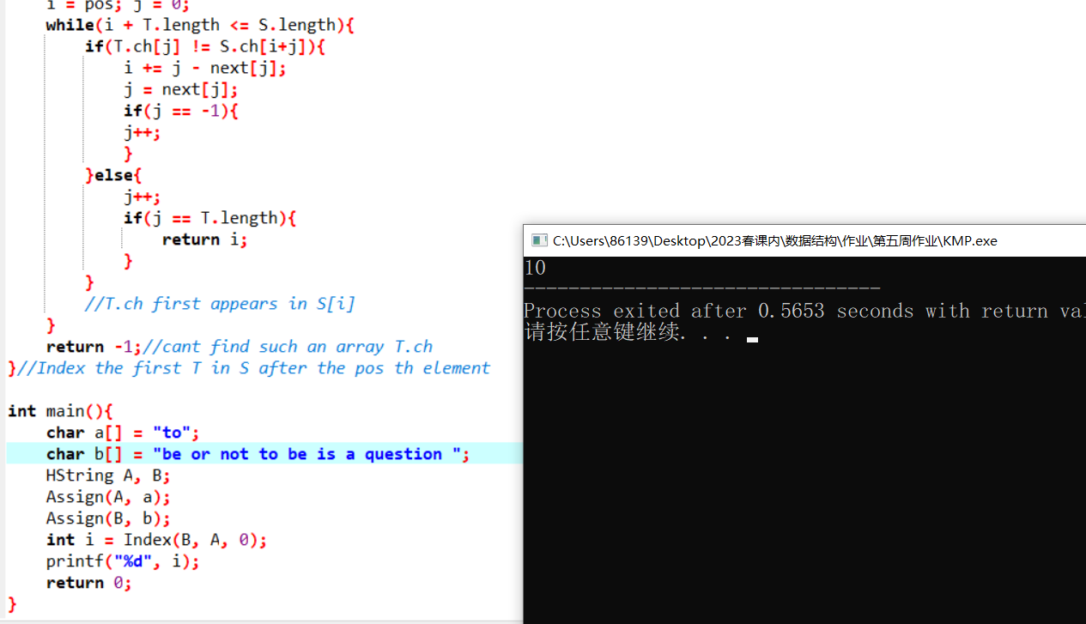

**注：**

**1、红字部分是需要修改的内容；**

**2、题目描述部分使用：宋体 小四 加粗**

**解答内容部分使用：宋体 小四；**

**3、英文内容字体使用Times New Roman；**

**4、全文使用单倍行距；**

**5、尽量保证作业整洁美观。**